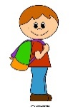 Buongiorno Signorina, mi scusi, noi veniamo da Napoli e cerchiamo un negozio.

Si, ma ci sono tanti negozi in questa città, quale negozio cercate?

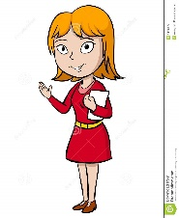

si, mi scusi, mio nipote è timido, è il figlio di mia sorella. Noi cerchiamo la macelleria della cognata del sindaco.



Si, è accanto alla panetteria e tra il teatro e la scuola. Allora, vada dritto, poi giri alla terza a destra, dopo il semaforo, ad angolo c’è la panetteria, giri a sinistra e davanti la fermata dell’autobus c’e’ la macelleria.



Buongiorno, signore, mi scusi, dov’è l’ufficio postale?

Mmmm……lei cerca l’ufficio postale dove lavora la suocera del Signor Mendes?

Si, si! Lei è un’amica di mia zia. I miei zii hanno 3579 amici e oggi fanno una festa e c’è anche questa signora.



Ah ok, allora vada dritto fino all’incrocio, poi giri alla seconda a sinistra. Quando arriva alla rotonda, prende la prima a destra, tra la pasticceria e il fioraio c’è un viale, vada dritto e a destra del salumiere e davanti la gioielleria, c’’è l’ufficio postale.



La ringrazio tanto, arrivederci



Si figuri. Buona serata

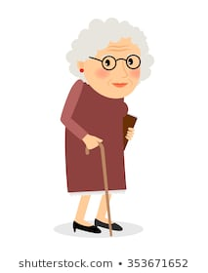Buona sera ragazzi. Siete vestiti molto bene. Cantate in chiesa?

Buona sera signora, no, io e miei amici andiamo con la nostra scuola

al museo “Nasomi” ma non troviamo la strada.

Ah, è facile, bisogna andare a sinistra al prossimo incrocio, dopo l’ospedale andate dritto fino alla rotonda, quando vedete il tribunale, girate a destra, e alla fine della strada c’è il museo, è tra il negozio di abbigliamento e il bar.



Grazie signora, è molto gentile.

Figuratevi, mi piace parlare con ragazzi della vostra età. Io ho un nipote, il figlio di mia figlia della vostra età, ma lui è tedesco e sua mamma è greca.

Arrivederci

**QUESTIONS SUR LA VIDEO**

* <https://www.youtube.com/watch?v=INoRYq_bbjw&t=4s>

*Première scène*

* Derrière quoi se trouve le lieu demandé à la fille bouclée ?
* Quel est l’autre établissement mentionné pour donner les indications ?

*Deuxième scène*

* Quel est le magasin mentionné par[1] la fille avec les lunettes ?
* Quelle est la direction indiquée au garçon ? Il va droit, à gauche ou à droite ?
* <https://www.youtube.com/watch?v=AnKVbaKuNvQ>

*Première scène*

* Qu’est-ce que la dame affirme à propos de la librairie ? Comment elle juge la distance pour arriver à la librairie ?
* Est-ce que le monsieur tourne pour aller à la librairie ?
* La librairie se trouve à gauche ou à droite sur le boulevard ?

*Deuxième scène*

* Combien de fois le monsieur tourne pour arriver au misée ?
* A’ la fin de l’avenue Sophias, le musée dans quelle direction se trouve-t-il ?

1. PAR introduce il complemento dì agente, da chi? da che cosa? *Ex. La rosa regalata dal mio amico La rose offerte PAR mon ami*